1. 碰撞检测函数封装

拖拽蓝色div，如果蓝色div碰上绿色div，就改变大盒子的背景颜色



1. 苹果菜单效果

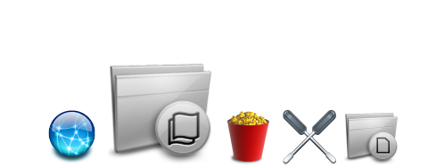

3、小米手机的上下移动效果

鼠标移入上半部分 向上移动

鼠标移入下半部分 向下移动

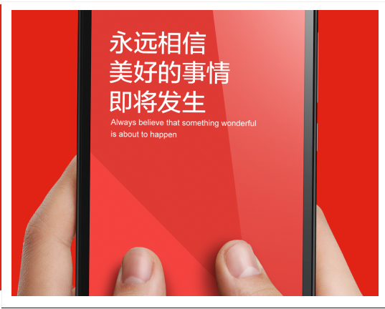

4、简易购物车 点击加入购物车，将商品加入到cookie中

点击 查看购物车 查看购物车列表

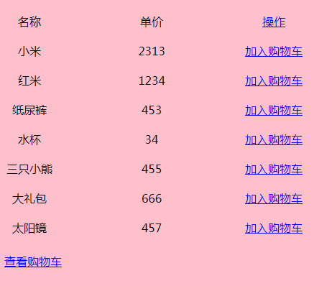

购物车列表：

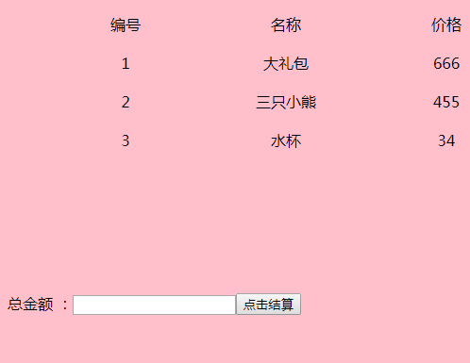

点击结算，计算总价